<项目名称>
Use-Case-用例实现规约：<用例名称>>

版本 <1.0>

修订历史记录
日期 | 版本 | 说明 | 作者
<16/06/2020> | <v1.0> | <实现用户注册用例> | <金信洲>

目录
1. 简介 4
1.1 目的 4
1.2 范围 4
1.3 定义、首字母缩写词和缩略语 4
1.4 参考资料 4
1.5 概述 4
2. 事件流 – 设计 4
2.1 VOPC类图 4
2.2 顺序图 4
2.3 协作图 4
3. 派生需求 4

Use-Case-用例实现规约：<用例名称>

简介
实现了商城用户对加入购物车的商品进行管理，包括查看商品，删除商品，结算商品。

范围
是对用户进行购物车管理规约的具体实现，当用户添加了商品后能够进入购物车进行管理。

定义、首字母缩写词和缩略语
UML: Unified Modeling Language

参考资料
<<database system concepts>> Raghu Srinivasan
<<GO商城项目任务书》 Go小组
<<GO商城软件需求规约》 Go小组
<<GO商城用例规约模板》 Go小组

概述
本文档其他部分包含与用例有关的图，如VOPC类图，顺序图和协作图

事件流 – 设计

VOPC类图
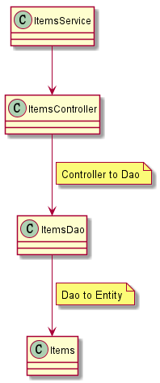

顺序图
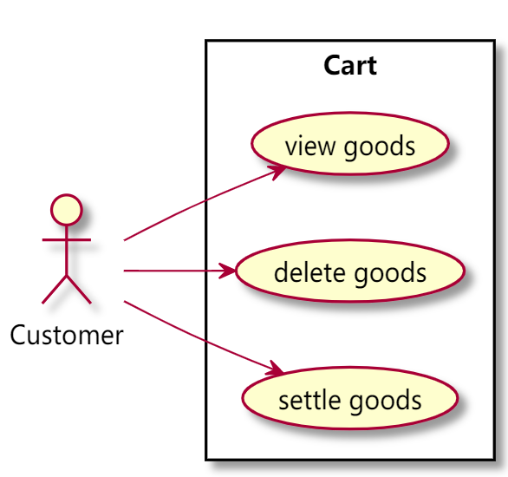

协作图
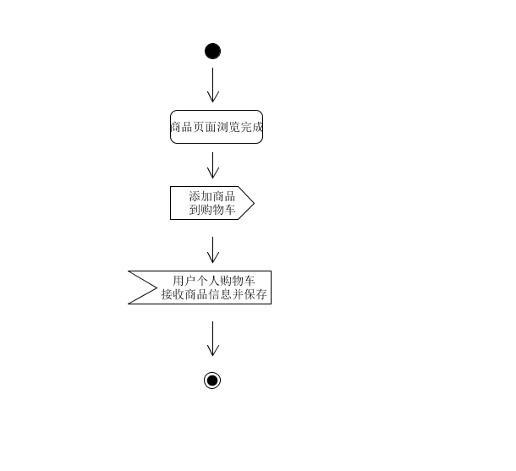

派生需求
购物车能够实时反馈当前商品总价格。

